５ パスワードのたいせつさ

くみ ばん なまえ
① きょうのテーマ | パスワードのたいせつさやまもりかたがわかる。

② よんでみよう
Aさんは、コンピュータをつかうときのパスワードをわすれないように、かみにかいてカバンの中にいれていました。
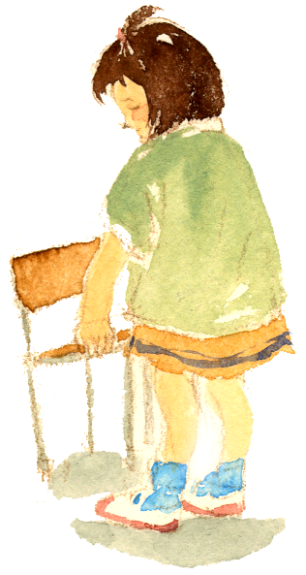
ある日、そのかみをどこかにおとしてしまい、
さがしたけれどみつかりませんでした。
Aさんは、だれかがコンピュータの中を
のぞくようなきがして、とてもしんぱいに
なりました。

③ あなたはどうおもいますか？
Ｑ１ パスワードをかみにかいておくことをどうおもいますか？
Ｑ２ パスワードをだれかにしられたらどうなりますか？
Ｑ３ パスワードをだれかにしられないためには、どうすればいいでしょうか？

④ ともだちのいけんやはなしあったことなどをまとめましょう。

⑤ おもったことやかんそうをまとめましょう。

⑥ わかるかな？ | ○をつけよう
１ パスワードのたいせつさがわかる。 | A Ｂ Ｃ
２ パスワードを人におしえてはいけないことがわかる。 | A Ｂ Ｃ
３ パスワードのただしいつかいかたや、まもりかたがわかる。 | A Ｂ Ｃ
(A：よくわかる Ｂ：わかる Ｃ：わからない)

